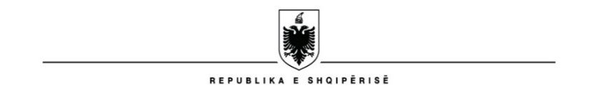
BASHKIA KORÇË
KLUBI SHUMËSPORTËSH ”SKËNDERBEU”

Datë më 30.07.2026
NJOFTIM
Me fillimin e sezonit të ri sportiv 2026-2027 për nevojat e ekipit të volejbollit femra dhe meshkuj kërkohet akomodim për lojtarët jo vëndas dhe të huaj.
Klubi Shumësportësh Skënderbeu njofton se kërkohen ambiente me qera për periudhën Gusht 2026 – Maj 2027 sipas kritereve të mëposhtme:
• Tre ambiente me sipërfaqe të bollshme në lagjen 10-18 me distancë sa më afër Pallatit të Sportit.
Këto ambiente duhet të jenë të organizuar me dhoma gjumi personale, sallon , ambjentin e gatimit të përbashkët,. Kuzhina duhet të jetë i pajisur me orenditë e nevojshme në të dhe dhoma gjumi të kompletuara bashkë me paisjet elektroshtëpiake.
Subjektet ose personat fizikë që kanë ambiente me kushtet e mësipërme, duhet të dorëzojnë pranë Drejtorisë së Klubit Shumësportësh Skënderbeu Bashkia Korçë, dokumentacionin e mëposhtëm:
Oferta me vlerën e qerasë mujore të firmosura nga subjekti/personi fizik¬
Certifikatën e verifikimit të pronësisë të lëshuar nga ZRPP¬
Hartën treguese të regjistrimit të lëshuar nga ZRPP¬
Kartelën e pasurisë të lëshuar nga ZRPP¬
Fotokopje të kartës së identitetit për personat fizikë¬
Afati i fundit i dorëzimit të dokumentacionit është 5 ditë brenda publikimit të njoftimit.

Drejtore Klubi

Olsa Vaso

